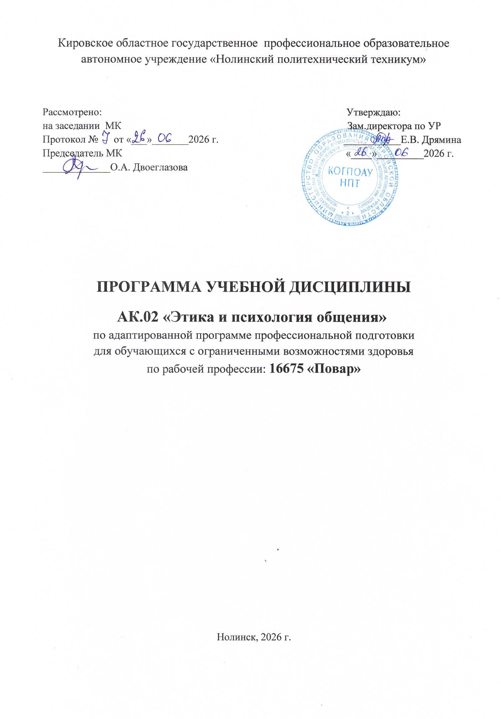

Рабочая программа учебной дисциплины разработана для обучающихся с ограниченными возможностями здоровья по адаптированной программе профессиональной подготовки по рабочей профессии:
16675 «Повар»

Организация-разработчик: Кировское областное государственное профессиональное образовательное автономное учреждение «Нолинский политехнический техникум» (КОГПОАУ НПТ)

Составитель: Казанцева Л.А.,
преподаватель специальных дисциплин КОГПОАУ НПТ,

СОДЕРЖАНИЕ
 | СТР.
- ПАСПОРТ РАБОЧЕЙ ПРОГРАММЫ УЧЕБНОЙ ДИСЦИПЛИНЫ | 3
- СТРУКТУРА И СОДЕРЖАНИЕ УЧЕБНОЙ ДИСЦИПЛИНЫ | 5
- УСЛОВИЯ РЕАЛИЗАЦИИ РАБОЧЕЙ ПРОГРАММЫ УЧЕБНОЙ ДИСЦИПЛИНЫ | 8
- КОНТРОЛЬ И ОЦЕНКА РЕЗУЛЬТАТОВ ОСВОЕНИЯ УЧЕБНОЙ ДИСЦИПЛИНЫ | 9

1. ПАСПОРТ РАБОЧЕЙ ПРОГРАММЫ УЧЕБНОЙ ДИСЦИПЛИНЫ
АК.02 Этика и психология общения

1.1. Область применения программы
Программа учебной дисциплины является частью адаптированной образовательной программы профессиональной подготовки для лиц с ограниченными возможностями здоровья, не имеющих основного общего образования.
Квалификация:
16675 Повар
Нормативный срок обучения 1год 10 месяцев, без получения среднего общего образования.
1.2. Место дисциплины в структуре программы:
Дисциплина входит в адаптационный курс

1.3. Цели и задачи дисциплины – требования к результатам освоения дисциплины:
Рабочая программа ориентирована на достижение следующих целей:
Изучение дисциплины «Этика и психология общения» направлено на решение различных «этических задач» (т.е. различных жизненных ситуаций), на оценивание и нахождение мотивов поступков других людей и своих собственных с опорой на жизненный опыт и знания, полученных на занятиях. В процессе обучения подростки участвуют в обсуждении той или иной проблемы, высказывают свою точку зрения, доказывают и отстаивают свою позицию. Изучение курса «Этика и психология общения» направлено на достижение следующих целей:
- выработки у обучающихся таких качеств как: умение понимать состояние и проблемы другого человека, умение быть терпеливым, прощать мелкие недостатки людей, умение устанавливать доброжелательные отношения с коллегами по работе;
- коррекция и развитие мышления подростков, эмоционально-волевой сферы;
- применение на практике полученных знаний, умений, навыков.
Задачи:
- ознакомление обучающихся с психологическими процессами, психологическими свойствами, влияющими на поведение людей;
- формирование желаемых социально-коммуникативных навыков, необходимых в трудовой деятельности;
- обучать правильным способам взаимодействия между людьми;
  - обучать действию в сфере трудовых правоотношений.
В программу включено профессионально направленное содержание, необходимое для усвоения профессиональной образовательной программы, формирования у обучающихся профессиональных компетенций.

1.4. Рекомендуемое количество часов на освоение программы дисциплины:
максимальной учебной нагрузки обучающегося 105 часа, в том числе:
обязательной аудиторной учебной нагрузки обучающегося 70 часов;
самостоятельной работы обучающегося 35 часов.

2. СТРУКТУРА И СОДЕРЖАНИЕ УЧЕБНОЙ ДИСЦИПЛИНЫ

2.1. Объём учебной дисциплины и виды учебной работы

Вид учебной работы | Количество часов
Максимальная учебная нагрузка (всего) | 105
Обязательная аудиторная учебная нагрузка (всего) | 70
в том числе:
теоретические занятия | 30
практические занятия | 40
Самостоятельная работа обучающегося (всего) | 35
в том числе:
внеаудиторная самостоятельная работа (домашняя работа с дополнительными источниками информации, подготовка к контрольной работе, подготовка сообщений по темам)
Промежуточная аттестация в форме дифференцированного зачёта

2.2. Тематический план и содержание учебной дисциплины АК.02 Этика и психология общения

Наименование разделов  и тем | Содержание учебного материала, лабораторные и практические работы, самостоятельная работа обучающихся |  | Объём часов | Уровень освоения
1 | 2 |  | 3 | 4
Введение |  | Содержание дисциплины и ее задачи.  Сущность этики и культуры поведения | 2 | 1
Раздел 1.  Этика и культура поведения | Содержание |  | 30
Раздел 1.  Этика и культура поведения |  | Общие сведения об этической культуре. | 2
Раздел 1.  Этика и культура поведения |  | Профессиональная этика. | 2 | 1
Раздел 1.  Этика и культура поведения |  | Деловой этикет. | 2 | 2
Раздел 1.  Этика и культура поведения |  | Внешний облик человека. | 2 | 2
Раздел 1.  Этика и культура поведения |  | Культура телефонного общения. | 2
Раздел 1.  Этика и культура поведения |  | Деловая беседа. | 2
Раздел 1.  Этика и культура поведения |  | Деловая переписка. | 2
Раздел 1.  Этика и культура поведения |  | Публичное выступление. | 2
Раздел 1.  Этика и культура поведения |  | Визитная карточка в деловой жизни. | 2
Раздел 1.  Этика и культура поведения |  | Деловой протокол. | 2
Раздел 1.  Этика и культура поведения |  | Интерьер рабочего помещения. | 2
Раздел 1.  Этика и культура поведения |  | Особенности национальной этики. | 2
Раздел 1.  Этика и культура поведения |  | Подарки в нашей жизни. | 2
Раздел 1.  Этика и культура поведения |  | Поведение за столом. | 2
Раздел 1.  Этика и культура поведения |  | ТЕСТ 1. Умеете ли вы излагать свои мысли? | Из них  1
Раздел 1.  Этика и культура поведения |  | ТЕСТ 2. Коммуникабельны ли вы? | 1
Раздел 1.  Этика и культура поведения | Самостоятельная работа  1.Подготовьте сообщения/доклады: «Роль этикета в моей будущей профессии»; «Значение культуры речи в профессиональной карьере».  2. Вспомните кинофильм Э.Рязанова «Служебный роман», в котором Лия Ахеджакова замечательно сыграла роль секретарши. Какие принципы делового этикета её героиня нарушила?  3.Напишите образец делового письма (для этого используйте рекомендованную литературу).  4.Подготовьте публичное выступление.  5.Подготовьте доклады на темы: «Виды деловых приемов», «Организация и порядок проведения деловых приемов» (для этого используйте рекомендованную литературу).  6.Подготовьте доклад о традициях и особенностях той страны, которую Вы хотели бы посетить.  7.Подготовьте доклад по теме: «Как правильно рассаживать гостей за столом». |  | 16
Раздел 2.  Психологические стороны делового общения |  |  | 14
Раздел 2.  Психологические стороны делового общения | Содержание |  | 2
Раздел 2.  Психологические стороны делового общения |  | Общение-основа человеческого бытия. | 2 | 2
Раздел 2.  Психологические стороны делового общения |  | Классификация видов общения. | 2 | 2
Раздел 2.  Психологические стороны делового общения |  | Перцептивная сторона общения. | 2 | 2
Раздел 2.  Психологические стороны делового общения |  | Интерактивная сторона общения. | 2 | 2
Раздел 2.  Психологические стороны делового общения |  | Общение как коммуникация. | 2 | 2
Раздел 2.  Психологические стороны делового общения |  | Успех делового общения. | 2 | 2
Раздел 2.  Психологические стороны делового общения |  | ТЕСТ 3. Приятно ли с вами общаться? | Из них  1  1
Раздел 2.  Психологические стороны делового общения |  | ТЕСТ 4. Уровень владения невербальными компонентами в процессе делового общения. | Из них  1  1
Раздел 2.  Психологические стороны делового общения |  | ТЕСТ 5. Умеете ли вы слушать? | Из них  1  1
 | Самостоятельная работа  1.Вспомните урок литературы. Как случилось, что Хлестаков был принят за ревизора? Какой фактор восприятия при этом преобладал?  2.В чем сущность трансактного анализа процесса взаимодействия по Э.Берну?  3.Какой тип межличностного общения характерен для «контролёра» и какой - для «понимателя».(См.раздел 2.2)  4.Какие коммуникативные барьеры Вам известны? Раскройте сущность каждого барьера и приведите примеры из повседневной жизни.  5.Марина Цветаева говорила: «Одно дело слушать, а другое – слышать». Как Вы понимаете это высказывание? Порассуждайте.  6. Найдите примеры, подтверждающие «эффект Пигмалиона». |  | 7
Раздел 3.  Проявление индивидуальных особенностей личности в деловом общении |  |  | 12
 | Содержание |  | 4
 |  | Темперамент | 4 | 2
 |  | Характер и воля | 4 | 2
 |  | Способности-важное условие профессиональной деятельности. | 2 | 2
 |  | Эмоции и чувства | 2
 |  | ТЕСТ 6. Тип темперамента. | Из них  1  1
 |  | ТЕСТ 7. Волевой ли вы человек? | Из них  1  1
 |  | ТЕСТ 8. Коммуникативные и организаторские склонности (КОС). | Из них  1  1
 | Самостоятельная работа  1.Докажите на примерах, что характер человека формируется на протяжении всей жизни, а не является неизменным и прирожденным.  2.Одним из проявлений воли является выдержка человека. Может ли в Вашей будущей профессиональной деятельности проявиться несдержанность? Если да, то что Вы сделаете для её преодоления?  3.Найдите зависимость между способностями, умениями и знаниями.  4.Покажите на примерах связь эмоциональных реакций с их физиологическим проявлением. |  | 6
Раздел 4.  Конфликты в деловом общении | Содержание |  | 10
Раздел 4.  Конфликты в деловом общении |  | Конфликт и его структура. | 2 | 2
Раздел 4.  Конфликты в деловом общении |  | Стратегия поведения в конфликтных ситуациях. | 2 | 2
Раздел 4.  Конфликты в деловом общении |  | Правила поведения в конфликтах | 4 | 2
Раздел 4.  Конфликты в деловом общении |  | ТЕСТ 9. Эмоциональная чувствительность. | Из них  1
Раздел 4.  Конфликты в деловом общении |  | ТЕСТ 10. Стратегия поведения в конфликте. | 1
Раздел 4.  Конфликты в деловом общении | Самостоятельная работа для обучающихся:  Домашняя работа - работа с дополнительными источниками информации по вопросам: Особенности психологии работы в коллективе. Подготовка сообщений по данным вопросам.  - Существует ли взаимосвязь между формой конфликта и возможностью его разрешения.  - Доклад на тему: « Структурный метод устранения конфликтов», «Кодекс поведения в конфликте».  - Что запрещено в конфликте. Аргументируйте.  - Переработать книгу Власова Н. «И проснешься ты боссом…» (справочник по психологии управления). |  | 6
 | Дифференцированный зачёт по дисциплине  «Этика и психология общения» |  | 2
 | Всего: |  | 70

Для характеристики уровня освоения учебного материала используются следующие обозначения:
1. – ознакомительный (узнавание ранее изученных объектов, свойств);
2. – репродуктивный (выполнение деятельности по образцу, инструкции или под руководством);
3. – продуктивный (планирование и самостоятельное выполнение деятельности, решение проблемных задач).

3. условия реализации программы дисциплины
3.1. Требования к минимальному материально-техническому обеспечению
Реализация программы дисциплины предусматривает наличие учебного кабинета.
Оборудование учебного кабинета:
- посадочные места по количеству обучающихся;
- рабочее место преподавателя;
- методические пособия по предмету;
- комплект учебников;
- раздаточный материал для проведения практических работ.
Технические средства обучения:
- персональный компьютер (преподавательский);
- учебный материал в электронном виде.

3.2. Информационное обеспечение обучения

Перечень рекомендуемых учебных изданий, Интернет-ресурсов, дополнительной литературы:

Основные источники:
- Г.М. Шеламова. Деловая культура и психология общения: Учебник для СПО – М.: Издательский центр «Академия», 2021. – 192 с.
- Цуранова, С. П. Психология и этика деловых отношений. Практикум : учебное пособие / С. П. Цуранова, И. М. Павлова, А. С. Вашкевич. — 5-е изд. — Минск : Республиканский институт профессионального образования (РИПО), 2021. — 192 c. — ISBN 978-985-503-767-6. — Текст : электронный // Электронный ресурс цифровой образовательной среды СПО PROFобразование : [сайт]. — URL: https://profspo.ru/books/93396

Дополнительные источники:
- Дятлов В.А., Пихало В.Т. Этика и этикет деловых отношений; Учебное пособие. - М., «Академия», 2007.
- Савина М.С. Практика делового общения предпринимателя (курс лекций). - М., МСЭУ, 2003.
- Лачугина Ю.Н. Этика деловых отношений.- Ульяновск, 2010
- Куприянова Н.В., Миронова М.Д. Этика бизнеса и психология деловой культуры. Пособие по трудоустройству выпускников, - Казань, 2013
- Алёхина И. Имидж и этикет делового человека. – М., 2001.
- Бекетова Е. Е. Тайны общения; сборник ситуативных задач-тестов по психологии делового общения. – М., 2001.
- Ботавина Р. Н. Этика деловых отношений. – М., 2001.
- Браим И. Культура делового общения. – Минск, 2000.
- Власова Н. И проснешься боссом: справочник по психологии
управления. – Новосибирск, 1994.
Бороздина, Г. В. Психология и этика деловых отношений : учебное пособие / Г. В. Бороздина. — Минск : Республиканский институт профессионального образования (РИПО), 2015. — 228 c. — ISBN 978-985-503-500-9. — Текст : электронный // Электронный ресурс цифровой образовательной среды СПО PROFобразование : [сайт]. — URL: https://profspo.ru/books/67604
Интернет-ресурсы:
- Образовательный портал: www.edu.sety.ru
- www.zakonrf.info/tk/‎
- www.ilikebooks.ru 23607-shelamova-gm-delovaja-kultura

Контроль и оценка результатов освоения Дисциплины

Контроль и оценка результатов освоения дисциплины осуществляется преподавателем в процессе проведения практических работ, тестирования, а также выполнения обучающимися индивидуальных заданий, проектов.

Результаты обучения  (освоенные умения, усвоенные знания) | Формы и методы контроля и оценки результатов обучения
1 | 2
Умения:
- соблюдать требования этики, эстетики, психологии общения;  - использовать в работе знания о психологических процессах и состояниях;  - преодолевать и предотвращать конфликты;  - использовать полученные знания в процессе работы | домашняя работа, фронтальный и индивидуальный устный (письменный) опрос, сообщения по темам
Знания:
- общение - одна из разновидностей человеческой деятельности;  - особенности психологии работы в коллективе;  - этика профессиональных деловых отношений, психология общения;  - принципы профессионального поведения работника | фронтальный и индивидуальный устный (письменный) опрос; сообщения по темам; тестирование

